ADI : 2023–2024 EĞİTİM ÖĞRETİM YILI  SOYADI : https://www.fenkurdu.gen.tr/ORTAOKULU  SINIFI : 7.SINIF FEN BİLİMLERİ DERSİ  NUMARASI : 2. DÖNEM 2.YAZILI SINAVI | PUAN:  2.SENARYO (MEM)
Kazanım: F.7.4.3.3. Çözünme hızına etki eden faktörleri deney yaparak belirler.
a. Temas yüzeyi, karıştırma ve sıcaklık faktörlerine değinilir.
b. Bağımlı, bağımsız ve kontrol edilen değişken kavram gruplarına vurgu yapılır.
SORU 1: Bir öğrenci, çözünme hızına etki eden faktörlerden birini, kontrollü deney yaparak araştırmak istemektedir.
Bunun için numaralanmış deney düzeneklerinden amacına uygun olanları seçecektir.

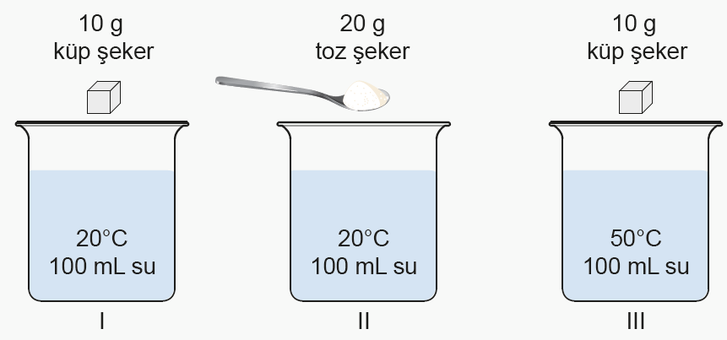
Buna göre, öğrencinin amacına ulaşabilmesi için seçmesi gereken deney düzeneklerini belirleyerek nedenini açıklayınız.

Kazanım: F.7.5.3.1. Ortam değiştiren ışığın izlediği yolu gözlemleyerek kırılma olayının sebebini ortam değişikliği ile ilişkilendirir.
SORU 2: Birbiri içinde çözünmeyen P, R, S ve T sıvıları ikişerli olarak kaplara konulmuştur. Bu sıvıların bulunduğu kaplarda aşağıdaki gözlemler yapılmıştır.
• P ve R sıvılarının bulunduğu kapta R sıvısından P sıvısının içindeki bir cisme bakıldığında bu cisim olduğu yerden daha yakında görülmüştür.
• S ve T sıvılarının bulunduğu kapta T sıvısından S sıvısına geçen ışık ışınının hızı artmıştır.
• P ve S sıvılarının bulunduğu kapta S sıvısından P sıvısına geçen ışık ışınları normalden uzaklaşarak kırılmıştır.
Buna göre, R ve S sıvılarının bulunduğu kapta S sıvısından R sıvısına dik gönderilmeyen ışık ışınının izleyeceği yolu çizerek nedenini açıklayınız.

Kazanım: F.7.6.2.2. Bitki ve hayvanlardaki büyüme ve gelişme süreçlerini örnekler vererek açıklar.
a. Tohumun çimlenmesini etkileyen faktörlerle ilgili olarak bağımlı, bağımsız ve kontrol edilen değişkenleri içeren bir deney yapılması sağlanır.
SORU 3: Çimlenmeye etki eden faktörlerden biri, kontrollü deney yapılarak araştırılmak istenmektedir. Bunun için hazırlanan K, L ve M ortamlarına ait bilgiler aşağıdaki grafiklerde verilmiştir.
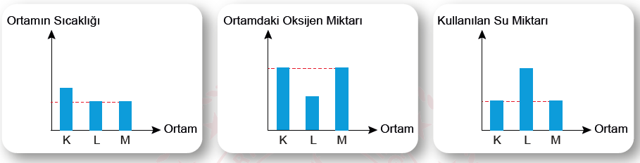
a) Hangi iki ortam kullanılarak kontrollü bir deney yapılabilir? Nedenini açıklayınız.

b) Yapılabilecek kontrollü deneyin bağımlı, bağımsız ve kontrol edilen değişkenlerini yazınız.

Kazanım: F.7.7.1.1. Seri ve paralel bağlı ampullerden oluşan bir devre şeması çizer.
F.7.7.1.2. Ampullerin seri ve paralel bağlandığı durumlardaki parlaklıklarını devre üzerinde gözlemleyerek çıkarımda bulunur.
SORU 4: Özdeş P, R, S ve T ampulleri ile hazırlanan bir devrede ampul parlaklıkları arasındaki ilişki P = R > S = T şeklindedir.
Buna göre, ampul parlaklıkları arasındaki ilişkinin gözlenebildiği bir devre şeması çiziniz.

Kazanım: F.7.7.1.2. Ampullerin seri ve paralel bağlandığı durumlardaki parlaklıklarını devre üzerinde gözlemleyerek çıkarımda bulunur.
SORU 5: Aşağıda özdeş K, L, M, N ve T ampulleriyle kurulmuş bir devre şemasında anahtarlar numaralanmıştır.

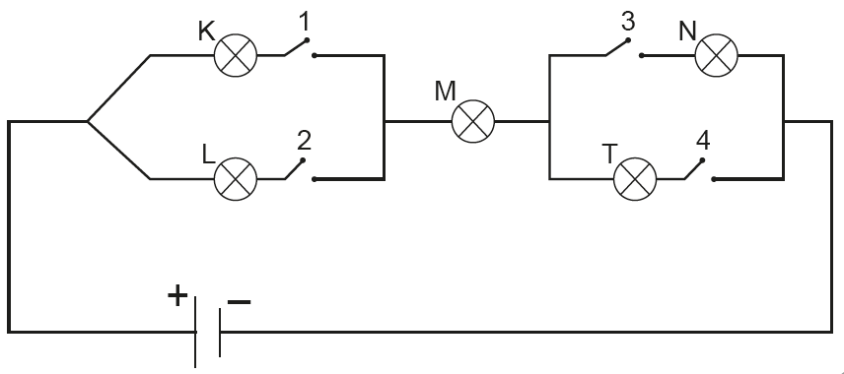
K, M ve N ampullerinin parlaklıkları arasındaki ilişkinin K = M > N şeklinde olması istenmektedir.
Buna göre hangi anahtarlar aynı anda kapatılmalıdır? Nedenini açıklayınız.

https://www.fenkurdu.gen.tr/ BAŞARILAR. https://www.fenci.gen.tr/

